JAK NA POWERPOINT aneb UŽITEČNÉ INFORMACE
AUTOMATICKÉ UKLÁDÁNÍ – Soubor – Možnosti – Ukládání
V Excelu je možné nastavit si automatické ukládání do online úložiště Onedrive či Sharepoint. Pokud toto pole vypnete, bude se veškerý obsah automaticky ukládat přímo v počítači (pozn.: u nových verzí Windows 10 již tato funkce automatického ukládání do počítače bez propojení s OneDrive nefunguje a je tak třeba soubor manuálně uložit).
!! PRO PŘIHLÁŠENÍ K ONEDRIVE POUŽÍVEJTE POUZE FIREMNÍ (MUNI) ÚČET !!
(U soukromých OneDrive účtů hrozí neúmyslné promazání obsahu na vlastním počítači v případě zapnuté automatické synchronizace a omezené kapacity úložiště!)

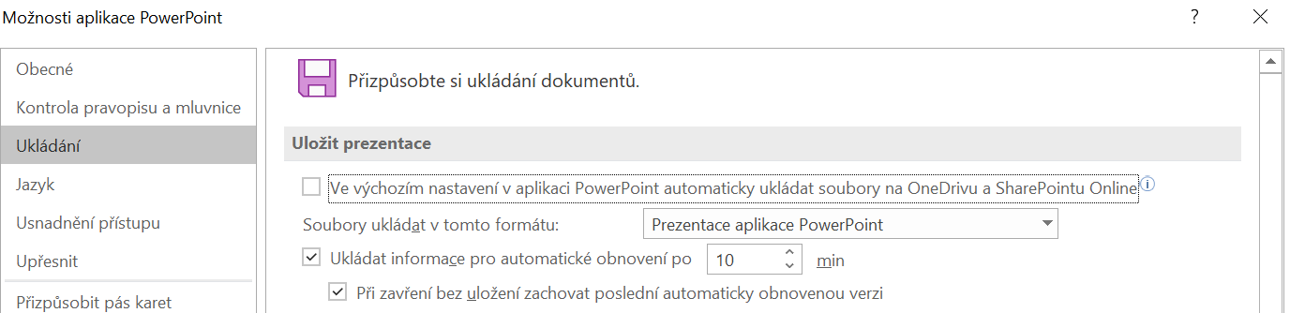
PRAVÍTKO – karta Zobrazení NÁHLED – Vložení – Odkazy – Náhled
ŠABLONY
Soubor – Domů / Nový – výběr šablony dle vlastního uvážení (Office / MUNI / Hledat šablony na internetu / Navrhovaná vyhledávání)
ŠABLONA QUICKSTARTER – BLESKOVÁ PREZENTACE – funguje zatím jen v anglické verzi (nutno přepnout výchozí jazyk Soubor – Možnosti – Jazyk uživatelského rozhraní; a poté zrestartovat Powerpoint)
Soubor – Nový – QuickStarter
MORFING – Přechody – Morfing
SMARTART, OBRAZCE, IKONY, SNÍMEK OBRAZOVKY, 3D MODELY, DOPLŇKY – karta Vložení
DOPLŇKY PRO OFFICE
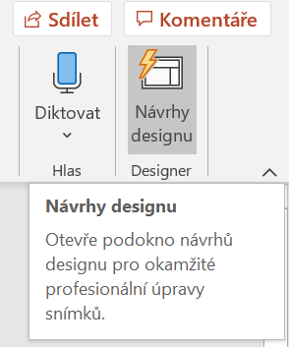
Vložení – Získat doplňky – zde vyhledáte takové, které se Vám budou hodit při práci
Pokud funkci Doplňky na žádné z karet nevidíte, je třeba si ji do Powerpointu manuálně přidat následujícím způsobem karta Soubor – (Další) Možnosti – Přizpůsobit pás karet - vpravo nahoře klik na „Zvolit příkazy z:“ a vybrat sekci "Všechny karty" – zde si najdete tu z karet, kterou aktuálně potřebujete, poté klik na tlačítko "Přidat >>" a potvrdíte "OK" .

DESIGNÉR – NÁVRHY DESIGNU (funguje pouze u verzí MS Powerpoint 2016 a výše) karta Domů, Vložení a Návrh
SDÍLENÍ PREZENTACE – Prezentace Online prezentace
(dnes již existuje přímé sdílení prezentace také v MS TEAMS)

UŽITEČNÉ ODKAZY
MS OFFICE 365 MUNI https://it.muni.cz/sluzby/microsoft-office-365
PŘIHLÁŠENÍ PŘÍMO DO ONEDRIVE https://www.microsoft.com/cs-cz/microsoft-365/onedrive/online-cloud-storage
ŠABLONY MU https://sablony.muni.cz/fakulty/pedagogicka-fakulta

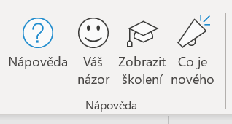
KDE HLEDAT POMOC?
- PROHLÍDKA V POWERPOINTU Soubor – Nový nebo Domů – Vítá Vás Powerpoint 2016 (Vydejte se na prohlídku) YouTube – instruktážní videa
NEBO TAKÉ: karta Nápověda Co je nového nebo Zobrazit školení
- MS POWERPOINT NÁPOVĚDA A VÝUKA: https://support.microsoft.com/cs-cz/powerpoint
- NOVINKY V POWERPOINTU: https://support.microsoft.com/cs-cz/office/novinky-v-powerpointu-for-microsoft-365-e8ef980c-5b12-4fff-ae3f-0819e6a21a1f

- ZÁKLADY PRÁCE S POWERPOINTEM: https://chemistry.ujep.cz/userfiles/files/PowerPoint.pdf (verze 2010, ale lze použít)

- TRIKY A TIPY:
  - POUTAVÝ ÚVOD: https://youtu.be/ebTnuLRnIOY , https://www.youtube.com/watch?v=DI5LNVts9nc
  - JAK NA DOBROU PREZETACI: https://www.itnetwork.cz/ms-office/powerpoint/zaklady-powerpointu-jak-vytvorit-dobrou-prezentaci

  - PRAVÍTKO PRO FUNKCI KRESLENÍ – JAK JEJ NASTAVIT: KLIK SEM (Support Microsoft)

- FUNKCE QUICKSTARTER - VIDEONÁVOD: https://youtu.be/I6Bc-UjM0JY?t=1583
- A TAKÉ TADY: https://youtu.be/Uh8OiBi2LnU
- ODDÍLY V POWERPOINTU: KLIK SEM (Microsoft Support)
- FCE DESIGNÉR – RYCHLÉ NÁVRHY DESIGNU: KLIK SEM (Microsoft Support)
- MIX ČLÁNKŮ O KANCELÁŘSKÝCH APLIKACÍCH (SEKCE POWERPOINT 2019): https://www.napocitaci.cz/32/vyhledavani/?ns=126#offset=0;filters=topic_vd%3Akancelarske_aplikace-powerpoint_2019
- VYTVÁŘENÍ MAKER V POWERPOINTU: KLIK SEM (makra v powerpointu – YouTube)
- KLÁVESOVÉ ZKRATKY – PŘEHLED: KLIK SEM (Support Microsoft)
  - NEBO TU: https://office.lasakovi.com/power-point/zaklady/klavesove-zkratky-super/

- VIDEO Z WEBINÁŘE: Powerpoint a tvorba efektivní prezentace pro vyučující:
https://youtu.be/I6Bc-UjM0JY (SK VERZE: https://www.youtube.com/watch?v=LwAEOUKwSTQ)
- MS pro školství: MS Education Centre: https://education.microsoft.com/cs-cz/resource/2912441b
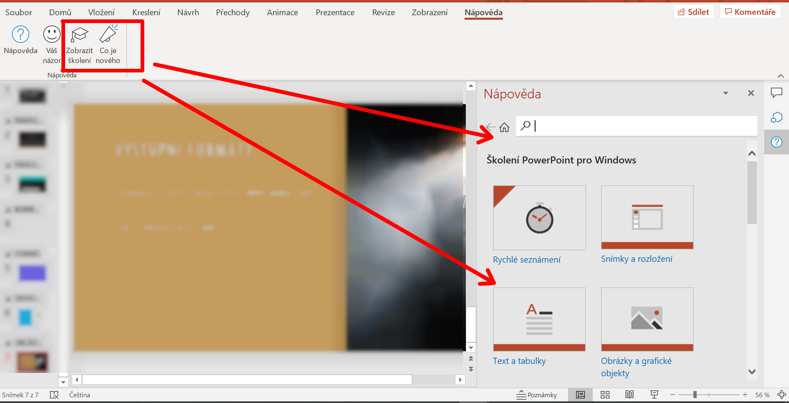
CO JE NOVÉHO:
Obrázek 1: PRŮVODCE POWERPOINTEM – KARTA "NÁPOVĚDA" --> ZOBRAZIT ŠKOLENÍ

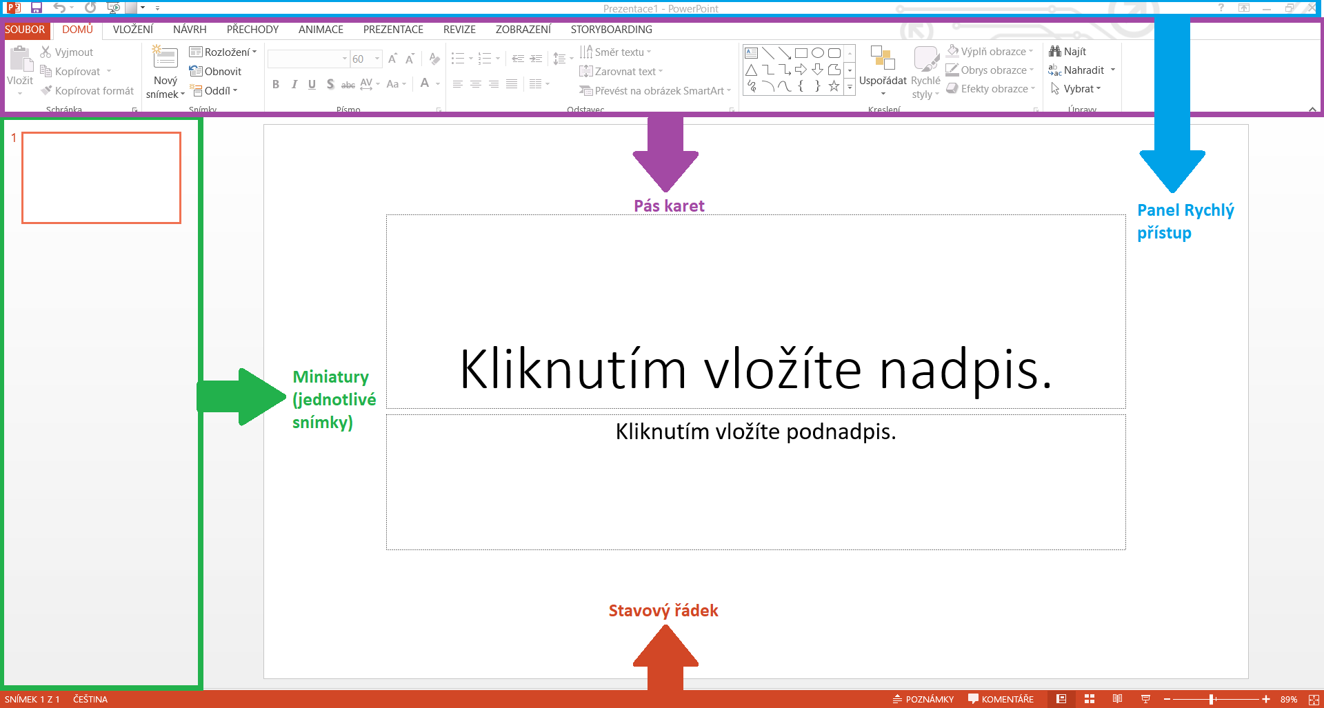
PROSTŘEDÍ MS POWERPOINT 2016

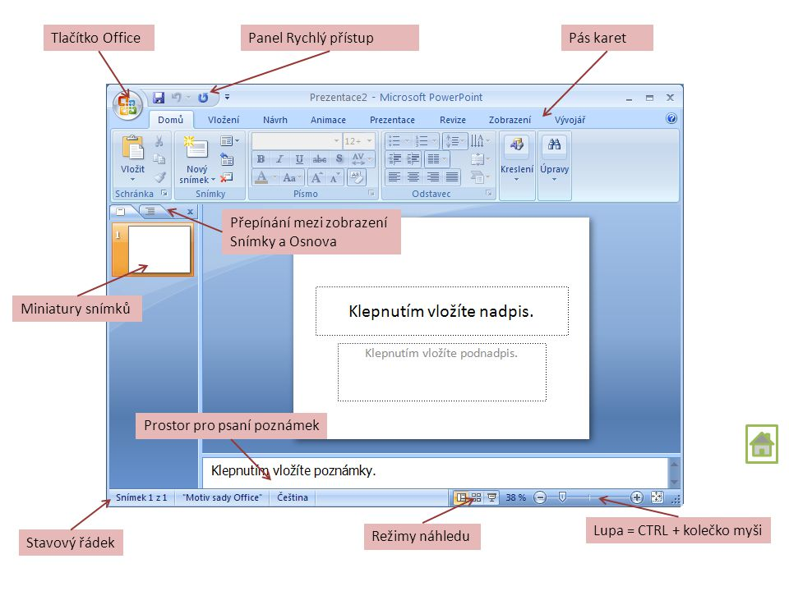
POPIS PROSTŘEDÍ VE STARŠÍ VERZI POWERPOINT (ALE POUŽITELNÉ)

ZDROJE: https://slideplayer.cz/slide/3251744/11/images/2/Sn%C3%ADmky+prezentace+P%C3%A1s+karet+Pracovn%C3%AD+plocha+sn%C3%ADmku+N%C3%A1zev+prezentace+Panel+rychl%C3%BD+p%C5%99%C3%ADstup.jpg
https://www.itnetwork.cz/images/5392/captureu.png

